FICHE DE POSTE
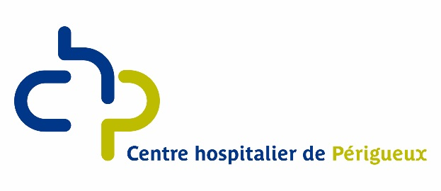
Technicien(ne) d'information médicale (TIM) à Temps plein

Rattaché au Centre Hospitalier de Périgueux

***
Missions sur le Département de la Dordogne

Le DIM de Territoire

Organisation

Le DIM est une structure transversale au GHT de la Dordogne qui est placé sous responsabilité médicale.

Le site de Périgueux est composé de deux médecins DIM à temps plein, d’un informaticien détaché au DIM, de deux attachés d’administration et de sept TIM. Cette équipe gère le CH de Périgueux, le CH de Sarlat, le CH de Domme, le CH Inter Communal Ribérac Dronne Double, le CH d’Excideuil, le CH de Nontron et le CH de Lanmary. Les champs concernés par le recueil PMSI dans ces établissements sont les champs MCO, HAD, SSR et PSY. Une voiture de fonction est mise à disposition pour assurer les missions du DIM sur le territoire. La qualité de vie au travail et la convivialité font partie des priorités du service assorties de temps d’échanges professionnels réguliers.

Le service est doté de toutes les commodités. Il est situé à côté de l’entrée principale de l’hôpital, proche du parking. Il est composé de plusieurs bureaux (individuels et open space), d’une salle de réunion avec rétroprojecteur, d’une salle de pause et de restauration. Le service donne sur les sous-sols de l’hôpital permettant de rallier facilement tous les services de l’établissement.

A l’interface entre services médicaux et administratifs, le DIM a de multiples relations fonctionnelles avec les médecins, les chefs de pôles, les cadres, les secrétaires, les directions générales, de la stratégie, des finances, de la qualité, des soins infirmiers, le service informatique et le bureau des entrées.

Vos missions

Recueillir et contrôler l'exhaustivité et la conformité des informations relatives à l'activité médicale en vue de l'optimisation de la qualité du codage et de la valorisation de l'activité hospitalière.

Pour cela, réalisation des activités suivantes, sur les établissements du Groupement Hospitalier de Territoire de la Dordogne (déplacements et/ou connexions à distance sur les différents hôpitaux du groupement) :
- Assistance auprès des services pour l'utilisation des outils de recueil et le codage
- Codage des situations cliniques (diagnostics...) à partir des supports recueillis
- Contrôle de la qualité des données du PMSI (Programme de Médicalisation des Systèmes d'Information)
- Contrôle des flux de données au sein du système d'information
- Formation des utilisateurs (médecins, secrétaires, nouveaux TIM) aux outils de recueil
- Gestion des habilitations des utilisateurs aux logiciels métiers
- Mise à jour des référentiels de codage de l'information médicale
- Recueil du codage descriptif du séjour du patient effectué par les professionnels de santé et/ou des supports d'information médicale (compte-rendu d'hospitalisation, dossier patient, ...) permettant de réaliser/d'affiner le codage
- Signalement des erreurs relatives à des informations administratives concernant les patients et leur séjour
- Analyse des résultats relatifs à la production du codage et traitement des atypies et des erreurs de groupage
- Transmission des données au sein du système d'information et contrôle des résultats des transmissions
- Rédaction et actualisation des procédures et modes opératoires
- Veille documentaire

Poste

Ce recrutement a pour objet le renforcement de l’équipe en place afin de permettre d’assurer les missions étendues du Département d’Information Médicale de territoire de la Dordogne.

Expérience professionnelle souhaitée
- Expérience acquise dans un Département d’Information Médicale

Connaissances techniques
- Maîtrise parfaite indispensable du vocabulaire médical
- Connaissance des nomenclatures CIM10 et CCAM
- Maîtrise des règles de codage du PMSI : connaissance du guide méthodologique de production des informations en MCO, SSR, HAD et Psychiatrie
- Aisance dans l’utilisation des outils informatiques

Aptitudes personnelles
- Capacité à travailler en équipe et à adhérer aux organisations et fonctionnements existants
- Rigueur et autonomie dans le travail
- Discrétion
- Qualités relationnelles, communication auprès d’interlocuteurs variés
- Sens de l’organisation
- Aptitude à l’évolution et aux changements des pratiques professionnelles

Diplôme
Formation diplômante ou certifiante de Technicien en Information Médicale (TIM) souhaitée

Horaires
38h par semaine

Contact :
Dr BUHAJ, MSP - PH Responsable du DIM de territoire,
veronique.buhaj@ch-perigueux.fr
tél : 05 53 45 26 33

